Инструкция по эксплуатации
Orion-Tr Smart Charger Isolated

Общее описание
Зарядные устройства Orion Smart DC-DC используются в качестве источника питания или зарядного устройства с трехстадийным алгоритмом зарядки. Выходное напряжение будет оставаться стабильным независимо от приложенной нагрузки или переменного входного напряжения (в пределах указанного диапазона).
Интеллектуальное зарядное устройство постоянного тока Orion-Tr полностью программируется с помощью приложения VictronConnect.

Особенности

Совместимость с умным генератором
Производители транспортных средств в настоящее время внедряют интеллектуальные управляемые ECU (Engine Control Unit) генераторы переменного тока для повышения эффективности использования топлива и сокращения выбросов. Умные генераторы обеспечивают переменное выходное напряжение и отключаются, когда они не нужны. Преобразователь имеет механизм обнаружения работы двигателя. Это не позволяет преобразователю разряжать батарею стартера, когда генератор не подает питание.

Разделение стартерной батареи и сервисной батареи
Смарт-изолированное зарядное устройство постоянного тока Orion-Tr отделяет стартерную батарею от сервисной, когда двигатель не работает.

Обширная электронная защита
Защита от перегрева и снижения мощности при высокой температуре.
От перегрузки. От короткого замыкания. От перегрева.

Адаптивная трехступенчатая зарядка
Зарядное устройство постоянного тока Orion-Tr Smart настроено для трехступенчатой ​​зарядки:
Bulk - Absorption - Float
Bulk
На этом этапе контроллер выдает максимально возможный зарядный ток для быстрой зарядки аккумуляторов.
Absorption
Когда напряжение батареи достигает значения напряжения поглощения, контроллер переключается в режим постоянного напряжения. Для свинцово-кислотных батарей после глубокого разряда время поглощения автоматически увеличивается, чтобы убедиться, что аккумулятор полностью заряжен. Для литиевых батарей время поглощения фиксировано, по умолчанию 2 часа. Фиксированный или адаптивный режим можно выбрать в настройках батареи.
Float
На этом этапе к батарее прикладывается напряжение, чтобы поддерживать ее в полностью заряженном состоянии. Когда напряжение батареи падает существенно ниже этого уровня, например, из-за высокой нагрузки в течение, по крайней мере, 1 минуты, запускается новый цикл зарядки.

Гибкий алгоритм зарядки

Программируемый алгоритм зарядки и восемь предварительно запрограммированных настроек батареи.

Настраивается с помощью VictronConnect.

Адаптивное время поглощения

Автоматически рассчитывает правильное время поглощения. Настраивается с помощью Victron Connect.

Конфигурирование и мониторинг

Встроенный Bluetooth Smart: беспроводное решение для настройки, мониторинга и обновления контроллера с помощью смартфонов, планшетов и других устройств Apple и Android.

Несколько параметров могут быть настроены с помощью приложения VictronConnect.

Блокировка входного напряжения
Отключение, если входное напряжение падает ниже значения блокировки и перезапускается, когда входное напряжение увеличивается выше значения перезапуска. Настраивается с помощью Victron Connect.

Дистанционное включение-выключение
Используйте функцию дистанционного управления, чтобы включить и отключить конвертер удаленно с помощью разъема дистанционного включения/выключения или с помощью приложения VictronConnect. Типичные случаи использования включают проводной переключатель, управляемый пользователем, и автоматическое управление, например, с помощью системы управления батареями. Если минус рабочей батареи не совпадает с потенциалом минуса батареи генератора или стартера, требуется изолированный кабель дистанционного включения/выключения между BMS и портом включения/ выключения.

Инструкция по безопасности

- Убедитесь, что в непосредственной близости от оборудования нет химикатов, пластиковых деталей, штор или другого текстиля и т. Д.
- Обычно зарядное устройство Orion Smart DC-DC нагревается во время работы, не допускайте попадания чувствительных к нагреву предметов.
- Никогда не используйте его во влажной среде.
- Никогда не используйте изделие в местах, где могут произойти взрывы газа или пыли.
- Всегда обеспечивайте надлежащую вентиляцию во время зарядки.
- Не накрывайте зарядное устройство.
- Обратитесь к спецификациям, предоставленным производителем батареи, чтобы убедиться, что батарея подходит для использования с этим продуктом. Всегда соблюдайте инструкции по технике безопасности изготовителя батареи.
- В дополнение к этому руководству руководство по эксплуатации или обслуживанию системы должно включать в себя руководство по техническому обслуживанию батарей, соответствующее типу используемых батарей.
- Никогда не кладите зарядное устройство на аккумулятор во время зарядки.
- Предотвратите искры. Заряжаемая батарея может выделять взрывоопасные газы.
- Это устройство не должно использоваться лицами (в том числе детьми) с ограниченными физическими, сенсорными или умственными способностями или недостатком опыта и знаний, если им не предоставлен надзор или инструкция.
- Используйте гибкий многожильный медный кабель для соединений. Максимальный диаметр отдельных нитей составляет 0,4 мм / 0,125 мм² (0,016 дюйма / AWG26).
- Установка должна включать предохранитель в соответствии с рекомендациями в таблице «РЕКОМЕНДАЦИИ КАБЕЛЯ И ПРЕДОХРАНИТЕЛЯ».

Монтаж

Главное
- Общие положения
Устанавливайте вертикально на негорючей поверхности, клеммы питания должны быть направлены вниз. Соблюдайте минимальный зазор 10 см под и над продуктом для оптимального охлаждения.
Устанавливайте рядом с аккумулятором, но не непосредственно над аккумулятором (во избежание повреждения из-за выделения газа).

Настройка соединения для режима питания
1. Отключите пульт дистанционного управления вкл / выкл (снимите проводной мост).
2. Подсоедините входные кабели питания.
3. Откройте приложение VictronConnect, чтобы настроить продукт. (всегда корректируйте выходное напряжение перед параллельным подключением или подключением аккумулятора)
4. Подключите нагрузку. Конвертер теперь готов к использованию.
5. Повторно подключите пульт дистанционного управления, чтобы активировать продукт.
SE
IT
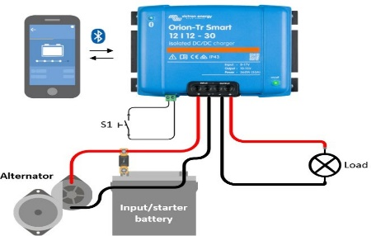

Рисунок 1: Типовое соединение с обычной нагрузкой

Настройка соединения для режима зарядного устройства
- Отключите пульт дистанционного управления вкл/выкл (снимите проводной мост).
- Подключите входные кабели питания.
- Откройте приложение Victron Connect, чтобы настроить продукт. (всегда устанавливайте правильный алгоритм зарядного устройства перед подключением аккумулятора)
- Подключите аккумулятор для зарядки.
- Повторно подключите пульт дистанционного управления, чтобы активировать продукт.
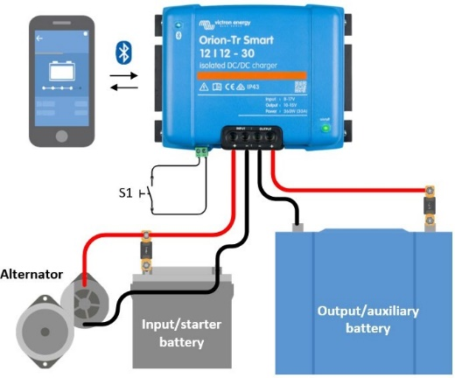
Figure 2: Typical connection setup as charger

Подключение удаленного включения-выключения
Рекомендуемое использование удаленного включения-выключения:
Переключатель между проводами L-H (сопротивление на уровне между выводами L-H: <500 кОм)
Переключатель проводной между (вход/стартер) аккумулятор плюс и H-контакт (на уровне:> 3 В)
Переключатель между L-контактом и (вход/стартер) заземлением (на уровне: <5V)
Примечание: Допуск напряжения на выводе L & H: +/- 70 В постоянного тока
FR
D

a) L-H pin wiring | b) H-pin wiring | c) L-pin wiring
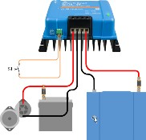 | 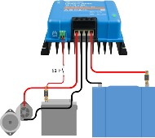 | 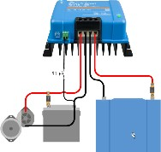
Figure 3: Remote on/off connections

Переопределение обнаружения двигателя

IT
Подача напряжения >7 В на L-штырь цепи дистанционного включения/выключения активирует функцию «Обнаружение двигателя». Зарядное устройство включено до тех пор, пока активна «Отмена обнаружения двигателя». С помощью этой функции внешнее управление (например, выключатель зажигания, двигатель шины CAN на детекторе) может определить, разрешена ли зарядка.
Также необходимо активировать функцию дистанционного включения/выключения, поэтому необходимо подключить опцию a) или b) на рисунке 3. Смотрите примеры на рисунке 4 ниже.

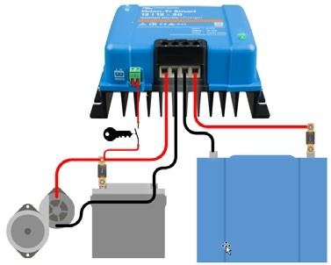 | 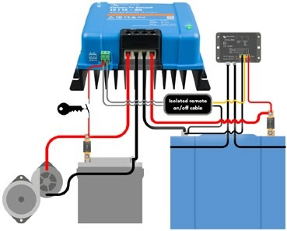
Only an ignition switch | BMS

Кабели и предохранители
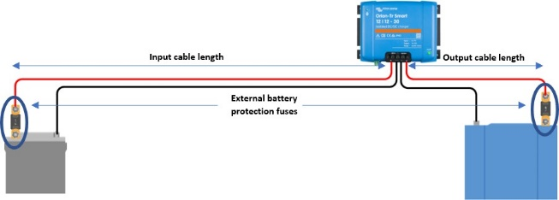

 |  | Сечение кабеля
Диапазон напряжения (input or output) | Предохранитель | 1m | 2m | 5m
12V | 60A | 10mm² | 10mm² | 16mm²
24V | 30A | 6mm² | 6mm² | 10mm²

Figure 6
IT
Рекомендуемый крутящий момент
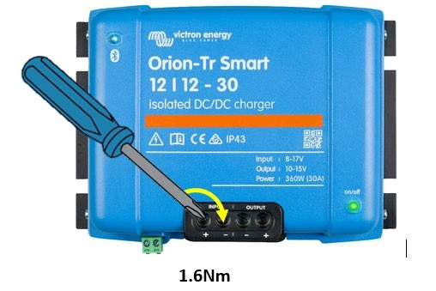

Умный генератор совместим
Обнаружение работы двигателя основано на напряжении батареи стартера. Зарядное устройство не всегда может измерить точное напряжение батареи стартера из-за падения напряжения на входном кабеле. Падение напряжения определяется такими переменными, как ток, длина кабеля и размер кабеля. «Двигатель при обнаружении последовательности» (см. Рисунок 7) будет выполнять периодические проверки для определения точного напряжения батареи стартера во время зарядки. Результат теста определяет, работает ли двигатель и можно ли включить зарядку.
Эта функция активна только в режиме зарядного устройства, и когда «Отмена обнаружения двигателя» не активирована. В режиме преобразователя «блокировка входного напряжения» определяет, когда выход активен.
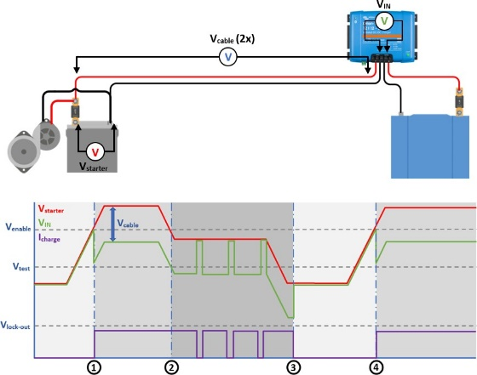
Figure 7: Engine on detection sequence

Specifications
EN
NL
FR
DE
ES
SE
IT

Orion-Tr Smart Charger 220-280W (изолированный)
12/12-18 (220W) 12/24-10 (240W)
Диапазон входного напряжения (1) 8-17В 8-17В
Напряжение отключения (нижний порог) 7В 7В
Напряжение перезапуска 7,5В 7,5В
Номинальное выходное напряжение 12,2В 24,2В
Диапазон регулировки выходного напряжения 10-15В 20-30В
Допуск выходного напряжения +/- 0,2В
Пульсации на выходе 2мВ (среднеквадратичное значение)
Продолжительный выходной ток при номинальном
выходном напряжении и 40°C 18А 10А
Максимальный выходной ток (10сек) при
номинальном выходном напряжении 25А 15А
Выходной ток при коротком замыкании 40А 25А
Постоянная выходная мощность при 25°C 280Вт 280Вт
Постоянная выходная мощность при 40°C 220Вт 240Вт
Эффективность 87% 88%
Потребление без нагрузки <80мА <100мА
Гальваническая изоляция 200Vdc между входом, выходом и
корпусом
Диапазон рабочих температур от -20 до + 55°C (снижение на 3% на 1°C выше 40°C)
Влажность Максимально 95%, без конденсата
Подключения Винтовые клеммы
Максимальное сечение кабеля 16mm² AWG6
Вес 1,3кг
Размеры 130х186х70мм
Стандарты: безопасность излучение невосприимчивость
Автомобильная директива
EN60950
EN 61000-6-3, EN 55014-1
EN 61000-6-2, EN 61000-6-1, EN 55014-2 ECE R10-5

Спецификация – продолжение

Orion-Tr Smart Charger 220-280W (изолированный)
24/12-20 (240W) 24/24-12 (280W)
Диапазон входного напряжения (1) 16-35В 16-35В
Напряжение отключения (нижний порог) 14В 14В
Напряжение перезапуска 15В 15В
Номинальное выходное напряжение 12,2В 24,2В
Диапазон регулировки выходного напряжения 10-15В 20-30В
Допуск выходного напряжения +/- 0,2В
Пульсации на выходе 2мВ (среднеквадратичное значение)
Продолжительный выходной ток при номинальном выходном напряжении и 40°C
20А 12А
Максимальный выходной ток (10сек) при
номинальном выходном напряжении 25А 15А
Выходной ток при коротком замыкании 50А 30А
Постоянная выходная мощность при 25°C 300Вт 320Вт
Постоянная выходная мощность при 40°C 240Вт 280Вт
Эффективность 88% 89%
Потребление без нагрузки <100мА <80мА
Гальваническая изоляция 200Vdc между входом, выходом и
корпусом
Диапазон рабочих температур от -20 до + 55°C (снижение на 3% на 1°C выше 40°C)
Влажность Максимально 95%, без конденсата
Подключения Винтовые клеммы
Максимальное сечение кабеля 16mm² AWG6
Вес 1,3кг
Размеры 130х186х70мм
Стандарты: безопасность излучение невосприимчивость
Автомобильная директива
EN60950
EN 61000-6-3, EN 55014-1
EN 61000-6-2, EN 61000-6-1, EN 55014-2 ECE R10-5

Orion-Tr Smart Charger 360-400W (изолированный)
12/12-30 (360W) 12/24-15 (360W)
Диапазон входного напряжения (1) 10-17В 10-17В
Напряжение отключения (нижний порог) 7В 7В
Напряжение перезапуска 7,5В 7,5В
Номинальное выходное напряжение 12,2В 24,2В
Диапазон регулировки выходного напряжения 10-15В 20-30В
Допуск выходного напряжения +/- 0,2В
Пульсации на выходе 2мВ (среднеквадратичное значение)
Продолжительный выходной ток при номинальном
выходном напряжении и 40°C 30А 15А
Максимальный выходной ток (10сек) при
номинальном выходном напряжении 40А 25А
Выходной ток при коротком замыкании 60А 40А
Постоянная выходная мощность при 25°C 430Вт 430Вт
Постоянная выходная мощность при 40°C 360Вт 360Вт
Эффективность 87% 88%
Потребление без нагрузки <80мА <100мА
Гальваническая изоляция 200Vdc между входом, выходом и корпусом
Диапазон рабочих температур от -20 до + 55°C (снижение на 3% на 1°C выше 40°C)
Влажность максимально 95%, без конденсата
Подключения винтовые клеммы
Максимальное сечение кабеля 16mm² AWG6
Вес модель 12В вход и/или 12В выход: 1,8кг
другие модели: 1,6кг

Размеры модель 12В вход и/или 12В выход: 130х186х80мм
другие модели: 130х186х70мм
Стандарты: безопасность излучение невосприимчивость
Автомобильная директива
EN60950
EN 61000-6-3, EN 55014-1
EN 61000-6-2, EN 61000-6-1, EN 55014-2 ECE R10-5
1) Если задано номинальное значение или ниже номинального, то выходное напряжение будет оставаться стабильным в пределах указанного диапазона входного напряжения (функция ускоренного усиления).
Если выходное напряжение установлено выше номинального на определенный процент, то минимальное входное напряжение, при котором выходное напряжение остается стабильным (не уменьшается), увеличивается на тот же процент.
Примечание 1) Приложение VictronConnect не будет отображать текущий входной или выходной ток.
Примечание 2) Orion-Tr Smart не оснащен портом VE.Direct.

Orion-Tr Smart Charger 360-400W (изолированный)
24/12-30 (360W) 24/24-17 (400W)
Диапазон входного напряжения (1) 20-35В 20-35В
Напряжение отключения (нижний порог) 14В 14В
Напряжение перезапуска 15В 15В
Номинальное выходное напряжение 12,2В 24,2В
Диапазон регулировки выходного напряжения 10-15В 20-30В
Допуск выходного напряжения +/- 0,2В
Пульсации на выходе 2мВ (среднеквадратичное значение)
Продолжительный выходной ток при номинальном
выходном напряжении и 40°C 30А 17А
Максимальный выходной ток (10сек) при
номинальном выходном напряжении 45А 25А
Выходной ток при коротком замыкании 60А 40А
Постоянная выходная мощность при 25°C 430Вт 480Вт
Постоянная выходная мощность при 40°C 360Вт 400Вт
Эффективность 88% 89%
Потребление без нагрузки <100мА <80мА
Гальваническая изоляция 200Vdc между входом, выходом и корпусом
Диапазон рабочих температур от -20 до + 55°C (снижение на 3% на 1°C выше 40°C)
Влажность Максимально 95%, без конденсата
Подключения Винтовые клеммы
Максимальное сечение кабеля 16mm² AWG6
Вес модель 12В вход и/или 12В выход: 1,8кг
другие модели: 1,6кг

Размеры модель 12В вход и/или 12В выход: 130х186х80мм
другие модели: 130х186х70мм
Стандарты: безопасность излучение невосприимчивость
Автомобильная директива
EN60950
EN 61000-6-3, EN 55014-1
EN 61000-6-2, EN 61000-6-1, EN 55014-2 ECE R10-5
1) Если задано номинальное значение или ниже номинального, то выходное напряжение будет оставаться стабильным в пределах указанного диапазона входного напряжения (функция ускоренного усиления).
Если выходное напряжение установлено выше номинального на определенный процент, то минимальное входное напряжение, при котором выходное напряжение остается стабильным (не уменьшается), увеличивается на тот же процент.
Примечание 1) Приложение VictronConnect не будет отображать текущий входной или выходной ток.
Примечание 2) Orion-Tr Smart не оснащен портом VE.Direct.

Производитель: Victron Energy B.V. De Paal 35 | 1351 JG Almere
PO Box 50016 | 1305 AA Almere | Нидерланды
Общий телефон +31 (0)36 535 97 00
Факс: +31 (0)36 535 97 40
Электронная почта: sales@victronenergy.com
Страна производства: Индия
Импортер: ООО «Трио», 194017, Санкт-Петербург, проспект Тореза, д. 98, корп. 1,
Общий телефон +7 812-653-33-13
Электронная почта: tsolar@mail.ru
Изготовлен:

www.victronenergy.com

